Naziv nastavnoga predmeta | GEOGRAFIJA
Redni broj i naziv nastavnog sata | 12., 13. Orijentacija
Razred | peti
Tip sata  (obrada, ponavljanje, vježbanje, provjeravanje, kombinirani) | obrada
Ishodi učenja iz kurikuluma  (glavni ishod + razrada ishoda)  2-3 za jedan nastavni sat | Aktivnost učenika | Vrednovanje ishoda i procesa učenja na kraju nastavnoga sata kroz listić/izlaznu karticu
GEO OŠ B.5.3. Učenik se orijentira u zavičaju s pomoću topografske karte, plana grada (naselja) i kompasa.  RAZRADA ISHODA:  – objašnjava pojam orijentacije  – određuje glavne i sporedne strane svijeta kompasom  – prepoznaje Sjevernjaču na crtežu  – nabraja primjere suvremene orijentacije (GNSS)  – usjeveruje topografsku kartu s pomoću kompasa  – prepoznaje na topografskoj karti/planu grada (naselja) osnovne elemente prirodne i društvene osnove svojega zavičaja  – koristi se grafičkim mjerilom*  – koristi se pravcima u prirodi za orijentaciju*** – radom u skupini razvija toleranciju i odgovornost | - objašnjava uz pomoć učitelja pojam orijentacije (strane svijeta, stajalište) na primjeru u stvarnom okruženju  - određuje uz pomoć učitelja strane svijeta pomoću Sunca  - samostalno prepoznaje i označava Sjevernjaču na crtežu  - određuje uz pomoć učitelja glavne i sporedne strane svijeta kompasom  - usjeveruje uz pomoć učitelja topografsku kartu s pomoću kompasa  - određuje uz pomoć učitelja na karti stajalište, odredište, pravac kretanja  - koristi se uz pomoć učitelja pravcima u prirodi za orijentaciju  – orijentira uz pomoć učitelja topografsku kartu pomoću objekata u prirodi  - određuje uz pomoć učitelja stajalište pomoću pravca objekata u prirodi  - samostalno nabraja primjere suvremene orijentacije (GNSS) | - Objasnite pojam orijentacije.  - Odredite glavne i sporedne strane svijeta pomoću kompasa.  - Pokažite na crtežu Sjevernjaču.  - Navedite primjere suvremene orijentacije (GNSS).  - Usjeverite topografsku kartu pomoću kompasa.  - Pokažite na topografskoj karti/planu grada (naselja) osnovne elemente prirodne i društvene osnove svojega zavičaja.  - Pomoću grafičkog mjerila očitajte na topografskoj karti udaljenost između dvije zadane točke.  - Odredite položaj svoga stajališta pomoću zadanih pravaca.  - Orijentirajte se pomoću topografske karte, odredite stajalište, odredište, pravac kretanja do odredišta.  - Očitajte i napišite geografski smještaj i nadmorsku visinu vaše škole pomoću GPS-a.  Sljedeće zadatke riješite na crtu ili na crtežu.  - Što znači orijentirati se? ________________________  - Obrazložite važnost orijentacije u svakodnevnom životu. _________________________________________  - Na priloženom crtežu pokratom označite glavne i sporedne strane svijeta.    - Na priloženoj skici pokratom označite strane svijeta: jug, zapad i istok.  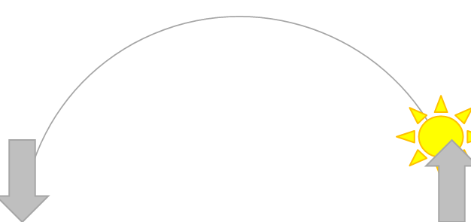  - Zaokružite zvijezdu Sjevernjaču na priloženom crtežu.  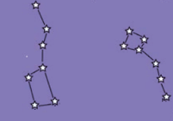  - Navedite neke suvremene uređaje za navigaciju. _____________________________________________  - Na priloženom crtežu pokratom označite stranu svijeta jug.  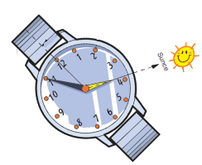

Plan školske ploče
Orijentacija
- orijentacija (latinski „oriens“ = istok)
- orijentirati se znači odrediti strane svijeta (najprije sjever) i mjesto na kojemu se nalazimo (stajalište)
- orijentirati se možemo s pomoću:
  - Sunca i sjene predmeta (u 12 sati Sunce je na jugu, a sjena na sjeveru)
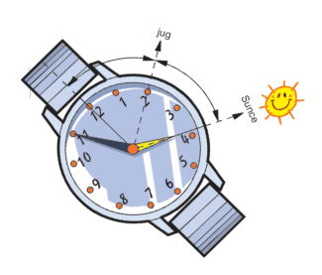

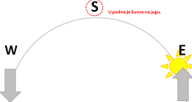

  - Sunca i sata
  - zvijezde Sjevernjače
  - kompasa – naprave čija magnetna igla pokazuje sjever
  - topografske karte i kompasa (usjeveriti kartu, odrediti stajalište, odredište, pravac kretanja)
  - objekata u prirodi (orijentacija karte i određivanje stajališta pomoću objekata u prirodi)
  - suvremenih uređaja: radara (posebno je važan na moru i u zraku)
  - satelitskih navigacijskih uređaja (GPS, Galileo ) – najpouzdaniji i najtočniji način mjerenja
  - GNSS – Globalni Navigacijski Satelitski Sustav – služi za orijentaciju i navigaciju

